Dressurlehrgang mit Kristof Tuerlinckx
Am 15.10.16 und 16.10.16 auf dem Philippshof

Im Oktober besucht uns Kristof Tuerlinckx auf der Anlage, für einen zweitägigen Dressurlehrgang (Samstag und Sonntag, je 50€ plus 10€ Anlagengebühr für Fremdreiter).

Herr Tuerlinckx hat in Belgien eine Ausbildung an der Pferdeschule in Bilzen absolviert und zog dann nach Deutschland um dort seine Ausbildung bei Jan Nivelle (Nationaltrainer der spanischen Juniorenmannschaft) zu vertiefen. Nach Abschluss der Ausbildung zum Pferdewirt mit Schwerpunkt Reiten, folgten verschiedene Tätigkeiten als Bereiter. 2010 erfolgte die Ausbildung und Prüfung zum Pferdewirtschaftsmeister.

- Kristof Tuerlinckx erzielte vielfache Siege und Platzierungen in allen Dressurprüfungen bis Intermediaire II. Im Jahr 2011 wurde er Belgischer Meister der 5-jährigen Dressurpferde.

- Kristofs Ziel ist es, ohne Druck und Zwang die natürliche Anlage Ihres Pferdes für die klassische Dressurausbildung zu fördern, wobei die Bedürfnisse des Pferdes immer im Vordergrund zu stehen haben.
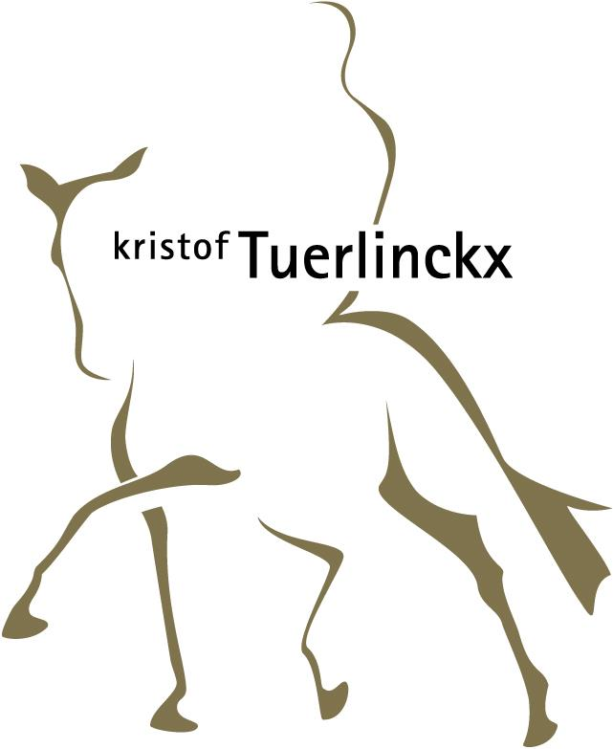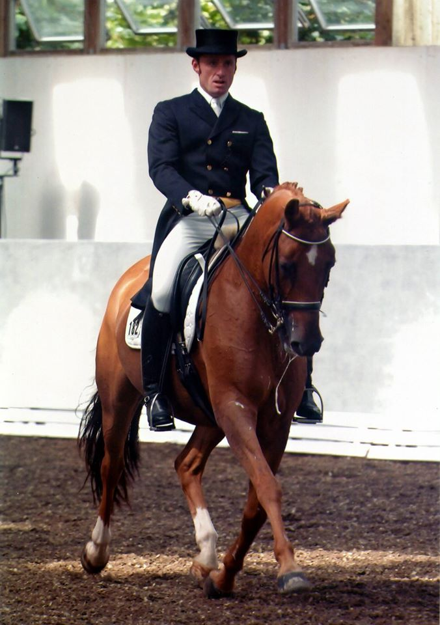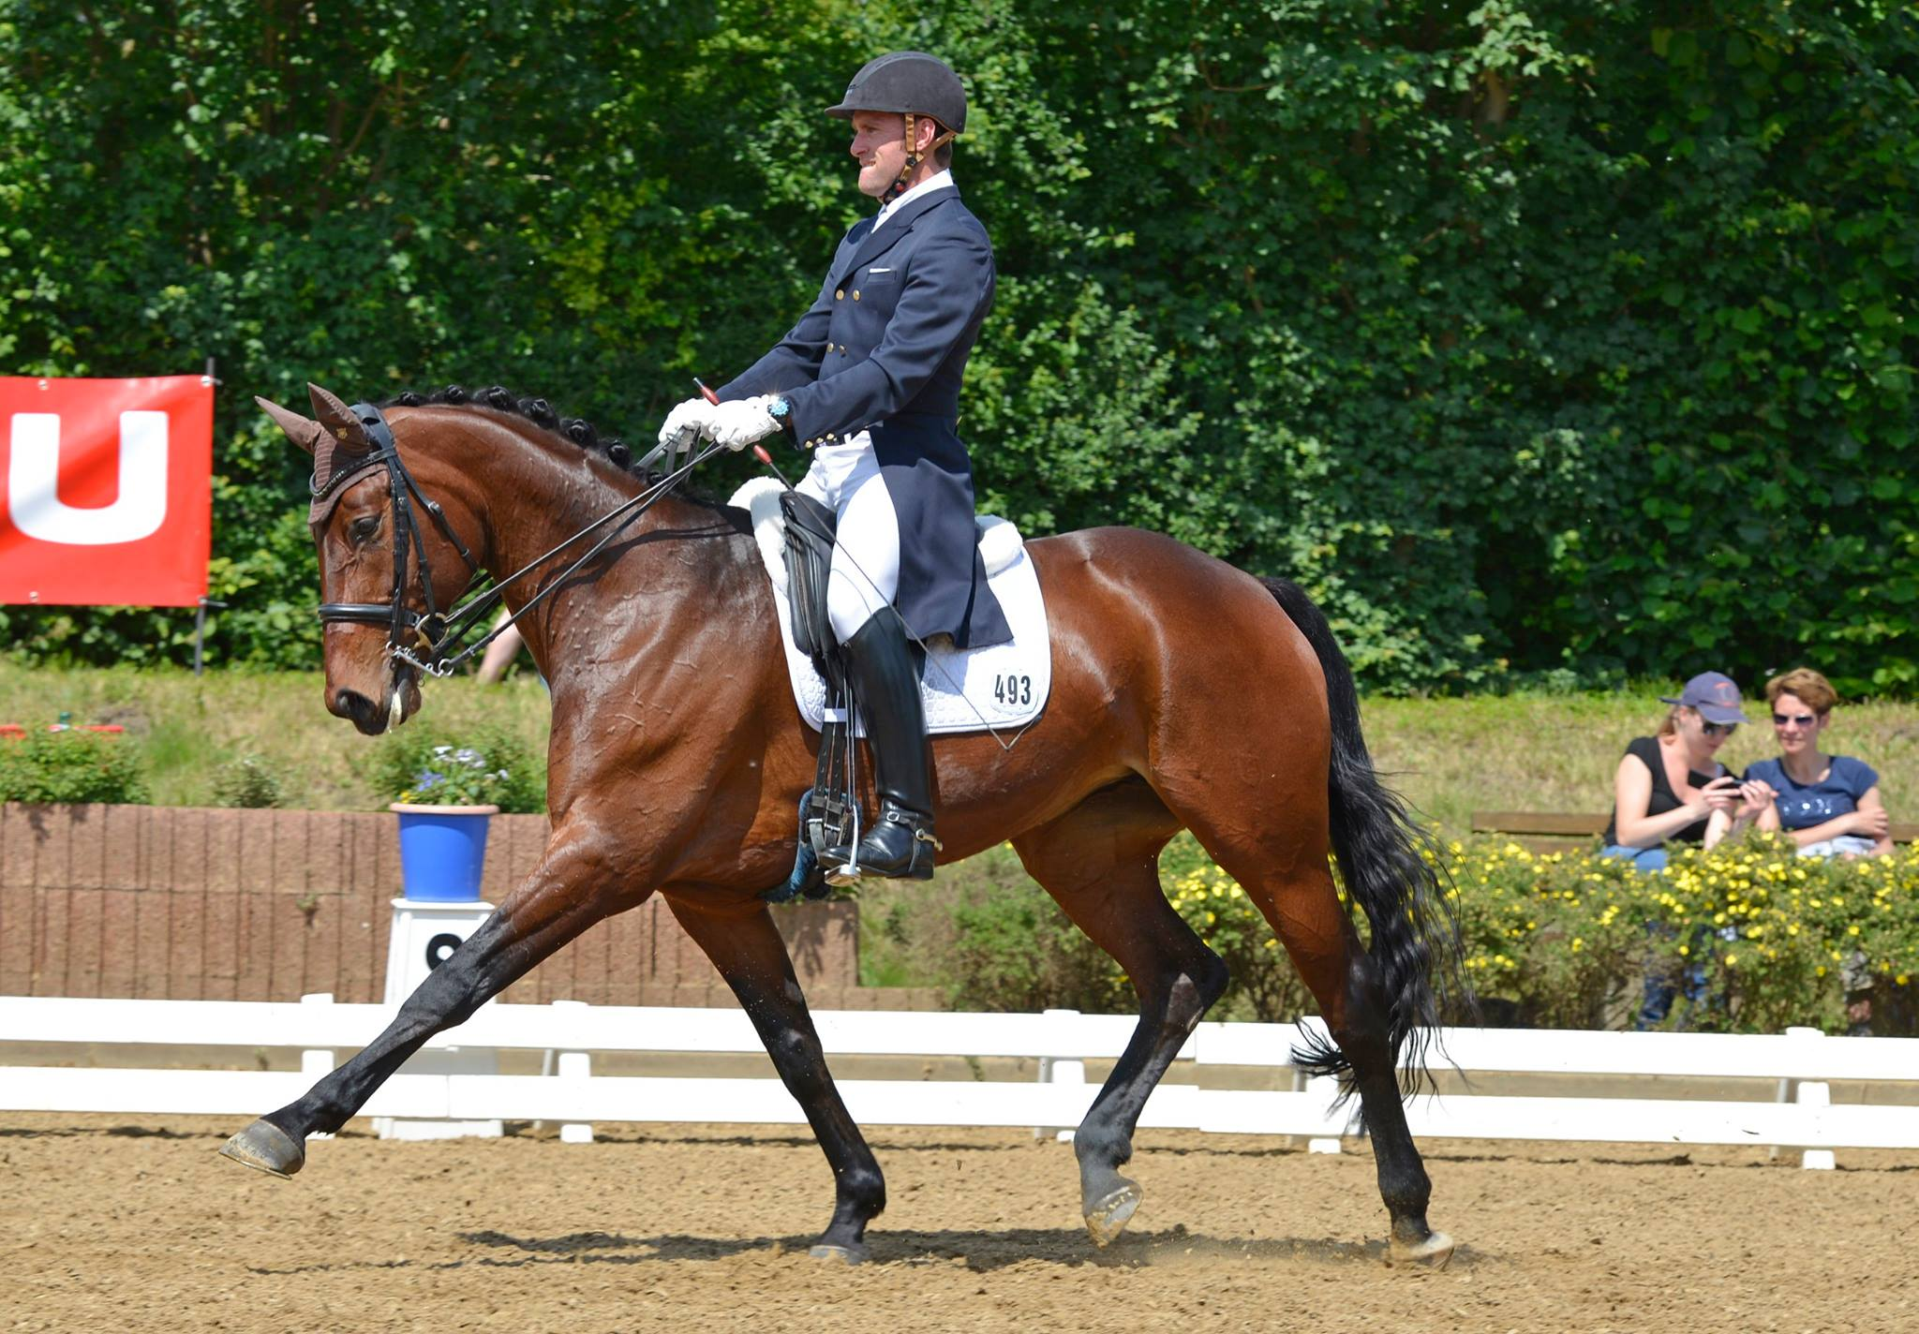

Bei aufkommenden Fragen, könnt Ihr euch gerne bei Alex Bier melden! Tel. 01726659175

